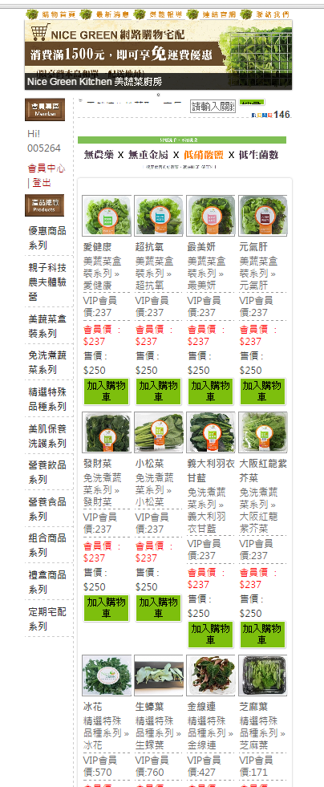
購物網站問題 20150528
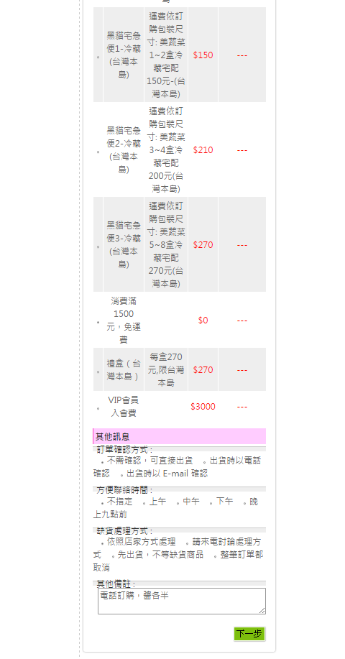
VIP客戶訂購
訂購完要按下一步
畫面卻跳到右圖
無法完成訂購
想詢問如何解決?

*有試著操作快速一點
但還是同樣的結果

麻煩您解惑，感謝

